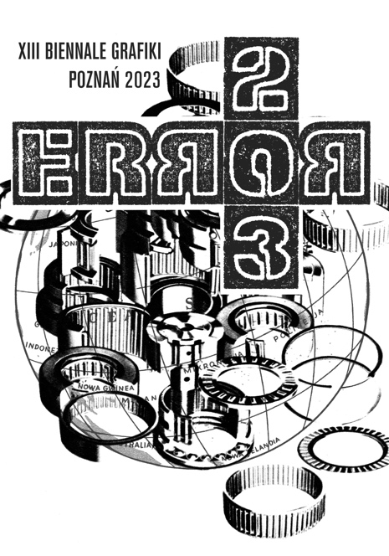

Uniwersytet Artystyczny
im. Magdaleny Abakanowicz w Poznaniu
Wydział Grafiki i Komunikacji Wizualnej
al. Karola Marcinkowskiego 29
61-745 Poznań

grafikaart.pl

KARTA ZGŁOSZENIA DO KONKURSU XIII BIENNALE GRAFIKI
APPLICATION FORM FOR THE 13TH GRAPHIC ART BIENNALE COMPETITION
ЗАЯВОЧНИЙ ЛИСТ НА КОНКУРС XIII БІЄНАЛЕ ГРАФІКИ

Imię i nazwisko / Name and surname / Ім’я та прізвище:
Data urodzenia / Date of birth/ Дата народження:
Adres korespondencyjny / Address for correspondence / Поштова адреса:
Numer telefonu / Phone no / Номер телефону:
Adres e-mail / E-mail address / Адреса електронної пошти:
Biogram (ok. 400 znaków) / Biography (approx. 400 characters) / Коротка професійна біографія (приблизно 400 знаків):

 | Praca/cykl 1  Work/series 1  Твір/цикл 1 | Praca/cykl 2  Work/series 2  Твір/цикл 1 | Praca/cykl 3  Work/series 3  Твір/цикл 3
Tytuł
Title
Назва
Technika
Technique
Техніка
Wymiary
Dimensions
Розміри
Rok powstania
Year of creation
Рік створення
Opis pracy (ok. 400 znaków)
Work description (approx. 400 characters)
Опис Твору (приблизно 400 знаків)
Przesyłając niniejsze zgłoszenie potwierdzam, że każda z wyżej wymienionych prac jest dziełem mojego autorstwa, posiadam wszystkie prawa autorskie do zgłoszonych dzieł i mam świadomość odpowiedzialności przewidzianej przez prawo autorskie, prawa pokrewne i Kodeks Cywilny w przypadku podania informacji niezgodnej z prawdą.

Ponadto oświadczam, iż przenoszę na Organizatora autorskie prawa majątkowe oraz prawa pokrewne do zgłoszonych prac w zakresie niezbędnym do przeprowadzenia Konkursu XIII Biennale Grafiki, organizacji wystaw konkursowych oraz informowania o konkursie i wystawie w materiałach własnych Organizatora i Uniwersytetu Artystycznego im. Magdaleny Abakanowicz w Poznaniu, a także w innych środkach przekazu, w szczególności rozporządzania nimi i korzystania z nich na następujących polach eksploatacji: digitalizacja, wprowadzenie do pamięci komputera, sporządzenie wydruku komputerowego, zwielokrotnienie poprzez druk, nagranie na nośniku pamięci, wprowadzenie do obrotu, upublicznienie w Internecie (na podstawie ustawy z dnia 4 lutego 1994 r. o prawach autorskich i prawach pokrewnych — Dz.U. z 2006 r., nr 90, poz. 631 ze zm.).

Przesłanie niniejszego zgłoszenia jest równoznaczne z akceptacją postanowień Regulaminu Konkursu XIII Biennale Grafiki.

__________________________
data i podpis

By submitting this Application Form, I confirm that each of the above-mentioned works is of my authorship and that I have all copyrights to the submitted works and I am aware of the liability defined in the copyright law, related rights and the Civil Code in the event of providing false information.

In addition, I declare that I transfer to the Organiser the author’s economic rights, copyrights and related rights to the submitted works to the extent necessary to conduct the 13th Graphic Art Biennale Competition, organise competition exhibitions and inform about the competition and exhibition in the materials of the Organiser and the Magdalena Abakanowicz University of the Arts in Poznań, as well as in other media, in particular to dispose and use them in the following areas: digitisation, entering into computer memory, preparing computer printouts, multiplying by printing, recording on a storage medium, placing on the market, publishing on the internet (pursuant to the Act of 4 February 1994 on Copyright and Related Rights – Journal of Laws of 2006, No. 90, item 631, as amended).

By submitting this Application Form, I accept the provisions of the Rules of the 13th Graphic Art Biennale Competition.

__________________________
date and signature

Надсилаючи цю заяву, я підтверджую, що я є Авторкою/Автором кожного з вищевказаних Творів і маю необхідні авторські права на вказані мною Твори, що я свідома (-ий) відповідальності, передбаченої авторським правом, суміжними правами та Цивільним Кодексом, в разі надання неправдивої інформації.

Крім того, я заявляю, що переношу на Організатора майнові авторські права та суміжні права на вищевказані Твори в такому обсязі, як це необхідно для проведення Конкурсу XIII Бієнале Графіки, організації конкурсних виставок та інформування про Конкурс і виставку у власних матеріалах Організатора та Університету Мистецтв імені Маґдалени Абаканович в Познані, а також в інших засобах інформації. Це стосується зокрема права розпоряджатися та користуватися Творами у наступних сферах експлуатації: дигіталізація, введення в комп’ютерну пам’ять, приготування комп’ютерної роздруківки, тиражування шляхом друку, запис на носії пам’яті, введення в обіг, публікування в Інтернеті (на підставі Закону від 4 лютого 1994 р. «Про авторське право і суміжні права» — Щоденник Законів з 2006 р., № 90, п. 631 зі змінами).

Надіслання цього Заявочного Листа є рівнозначне зі згодою з положеннями Регламенту Конкурсу XIII Бієнале Графіки.

__________________________
дата і підпис

